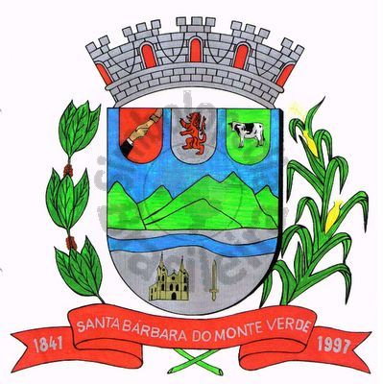 |  | Câmara Municipal
 |  | de Santa Bárbara do Monte Verde
 |  | ESTADO DE MINAS GERAIS

Indicação de nº 22 de 28 de maio de 2024.

À Câmara Municipal de Santa Bárbara do Monte Verde

Exmº. Sr. Lenilson Marcos Ferreira
Presidente da Câmara Municipal

Senhor Presidente:
O Vereador Luiz Fernando Durço Grijó que esta subscreve, vem por meio deste, solicitar ao Executivo Municipal para seja feita manutenção na iluminação pública na ponte de São Sebastião do Barreado.
Justifica-se tal pedido visto a ponte se encontra as escuras.

Luiz Fernando Durço Grijó
Vereador
Rua José Antônio de Almeida, 169 - Centro - CEP 36132-000 - Santa Bárbara do Monte Verde| MGCNPJ: 01.633.260/0001-67 – Tel. (32)3283-8113 – e-mail: camara.sbmv@yahoo.com.br

